NOM | DESCENTES DE CHARGES | APPLICATION 1
CAS 1 CAS 2
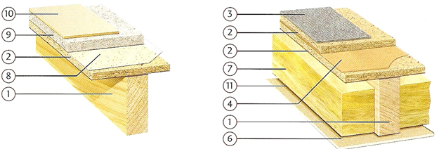

1 Solive 100 x 200 C24
2 Panneaux particules ep 19 mm, poids volumique 700 daN/m3
3 Moquette 3 mm, poids surfacique 2 daN/m²
4 Isolant phonique ep 5mm, poids volumique 1 kN/m3
5 Parquet bois (non présent dans les plans)
6 BA13
7 Isolant Thermique 175mm, poids volumique 35 daN/m3
8 Film plastique (poids négligeable)
9 Chape béton armé ep 40 mm, poids volumique 25 kN/m3
10 Carrelage ep 5mm, poids surfacique 0.13 kN/m2
11 Ossature support de BA13, 3 daN/m²

Entraxe solive 50 cm
Portée solive 4,5 m

Charges d’exploitation Q, 150 daN/m²

Pour les deux cas ci-dessus :

a) Charge G en kN/m² de plancher CAS 1
10 Carrelage 0.13 kN/m²
9 Chape 25 kN/m² x 0.04 m 1.00 kN/m²
8 Film négligeable
2 PP 7 kN/m3 x 0.019 m 0.13 kN/m²
→ 1.26 kN/m²
b) Charge G en kN/m² de plancher CAS 2
3 Moquette 0.02 kN/m²
2 PP 7 kN/m3 x 0.019 m 0.13 kN/m²
4 Isolant phonique 1 kN/m3 x 0.005 m 0.005 kN/m²
2 PP 7 kN/m3 x 0.019 m 0.13 kN/m²
7 Isolant Thermique 0.35 kN/m3 x 0.175 m 0.06 kN/m²
11 Ossature support BA13 0.03 kN//m²
6 BA13 1 kN/m3 x 0.013 0.13 kN/m²
→ 0.51 kN/m²

c) Charge G en kN/m de solive CAS 1
G = (poids du chargement x entraxe) + poids propre de la solive

pp solive 0.1 m x 0.2 m x 5 kN/m3 0.10 kN/m

G [1.26 kN/m² x 0.5 m (entraxe)] + 0.1 kN/m = 0.73 kN/m

d) Charge G en kN/m de solive CAS 2
G = (poids du chargement x entraxe) + poids propre de la solive

pp solive 0.1 m x 0.2 m x 5 kN/m3 0.10 kN/m

G [0.73 kN/m² x 0.5 m (entraxe)] + 0.1 kN/m = 0.47 kN/m

e) Charge Q en kN/m de solive CAS 1 et CAS 2
Q = Charge d’exploitation x entraxe

Q [1.5 kN/m² x 0.5 m (entraxe)] = 0.75 kN/m

